ĐIỂM Ở GIỮA TRUNG ĐIỂM CỦA ĐOẠN THẲNG
Phần I. Trắc nghiệm
Bài 1: Khoanh vào chữ cái đặt trước câu trả lời đúng
Câu 1: P là điểm nằm giữa hai điểm nào?
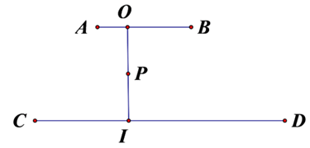
A. Hai điểm A và B C. Hai điểm O và I
B. Hai điểm C và D D. Không nằm giữa hai điểm nào
Câu 2: Quan sát hình vẽ và khoanh vào phát biểu đúng
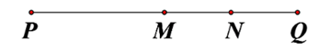
A. N là trung điểm đoạn thẳng MQ
B. M là trung điểm đoạn thẳng PN
C. N là trung điểm đoạn thẳng PQ
D. M là trung điểm đoạn thẳng NQ
Câu 3: Biết M là trung điểm của đoạn thẳng AB theo hình vẽ dưới đây thì độ dài đoạn AM bằng:
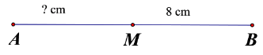
A. 7cm B. 8cm C. 9cm D. 10cm
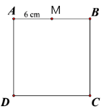
Câu 4: Cho hình vuông ABCD có M là trung điểm của đoạn thẳng AB, biết AM= 6cm. Chu vi của hình vuông ABCD là:

A. 48cm
B. 24cm
C. 12cm
D. 6cm

Câu 5: Cho đoạn thẳng PQ = 40cm, có M là trung điểm của đoạn PQ, N là trung điểm của đoạn thẳng MQ. Độ dài đoạn thẳng MN là:
A. 2cm B. 5cm C. 10cm D. 12cm

Câu 6: Cho K là trung điểm của đoạn thẳng HG. Biết KH = 12cm. Độ dài đoạn thẳng HG là:
A. 24cm B. 25cm C. 26cm D. 27cm

Bài 2: Đúng ghi Đ, sai ghi S
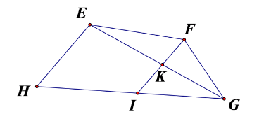
A. Điểm I nằm giữa hai điểm E và F
B. Điểm K nằm giữa hai điểm H và G
C. Điểm F nằm giữa hai điểm E và G
D. Điểm K nằm giữa hai điểm F và I
II. Bài tập tự luận
Bài 1: Viết tiếp vào chỗ chấm
A
B
C
D
E
O
Trong hình bên có :
- Ba điểm ………. , ……….. , ……….. thẳng hàng.
- Ba điểm ………. , ……….. , ……….. thẳng hàng.
- Ba điểm ………. , ……….. , ……….. thẳng hàng.
- D là điểm ở giữa hai điểm ……… và ………
- O là điểm ở giữa hai điểm ……… và ………. hoặc ở giữa hai điểm …….. và ……...
- O là điểm ở giữa hai điểm ………. và ………..
Bài 2: Trong hình bên dưới
a) Kể tên 3 điểm thẳng hàng
b) Nêu trung điểm các đoạn thẳng MN, NP, PQ, QM
c) O là trung điểm của những đoạn thẳng nào?
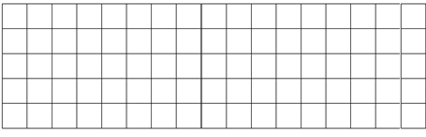
H
Q
O
S
K
I
P
N
M

Bài 3: Vẽ trung điểm M của đoạn thẳng AB dưới đây
B
A
8cm

Bài 4: Xác định các trung điểm đoạn thẳng trong hình dưới đây:
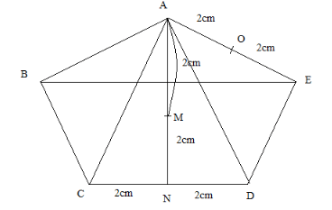
Bài 5: Đoạn thẳng AB dài 16cm .M là trung điểm của đoạn thẳng AB.Tính độ dài đoạn thẳng MB.
Bài 6*: Cho đoạn thẳng PQ = 8 cm, có M là trung điểm của đoạn PQ, N là trung điểm của đoạn thẳng MQ. Độ dài đoạn thẳng MN là:

